コンポーネントエディタ

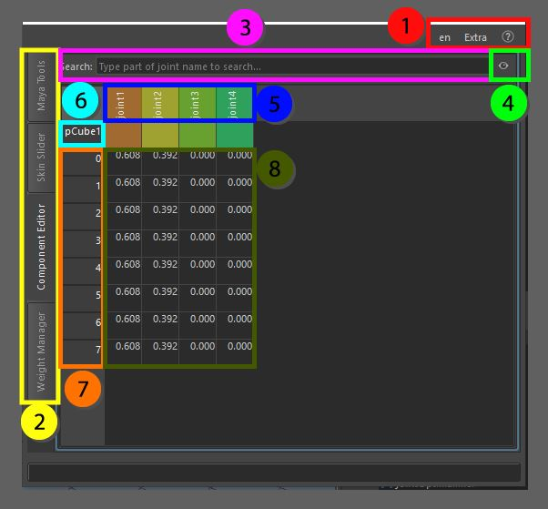

コンポーネント エディタは、頂点とジョイントの関連性を示すウェイトテーブルです。これは、Maya でのジョイントの色に基づいてジョイントを視覚化すると同時に、現在の頂点のエラーを表示し、変形するために許容されるジョイントの最大値が守られていない場合はオレンジ色で、その頂点の総重量が 1.0 を超えている場合は赤色で表示します。

(1) トップ メニューでは、言語を変更したり、ガベージ データなしでシーン内のアセットをコピー＆ペーストしたり、スケルトンをポリゴン オブジェクトに変換して他のパッケージでビジュアライザーとして使用したり、その隣にはヘルプ メニューがあり、API に関するドキュメント、現在のウィンドウ、ビデオ付きの拡張ツールチップを表示する機能があります。

(2) これらのタブは大きなツールを切り替えることができます。すべてのタブはctrl + マウスクリックで切り離すことができ、別のウィンドウに表示されます。

(3) 検索ボックス: ここではジョイントを部分的な名前の識別で検索することができます。

(4) Visibility switch, ここでは現在使用されていないジョイントの表示を切り替えることができます。

(5) 現在スキンクラスターに接続されているジョイント、ダブルクリックすると変更するジョイント全体を選択し、右クリックすると現在の選択範囲にジョイントを追加して可視化します。

(6) 私たちが作業する現在のオブジェクトの名前は、リスト内のすべての次の整数は、選択されているオブジェクトの頂点であり、複数のオブジェクトを同時に選択することができ、重量情報はここでオブジェクトの名前によって分割されます

(7) 現在の選択範囲内の各頂点のインデックス情報

(8) これらは現在メッシュに適用されている重みで、選択に基づいて、ユーザーがちょうど入力を開始することができ、重みを変更することができます、（複数の）重みを選択した後、右クリックすると、余分な情報と可能性を持つ別のメニューを開くことができます